13.5.2020 -15.5.2020
Český jazyk 5.B
Čtení – Čítanka -str.128 -Cesta k novému domovu, J.Wilsonová

Učebnice – str.90, cv.4 (opakování pravidel psaní s,z,vz v předponách )
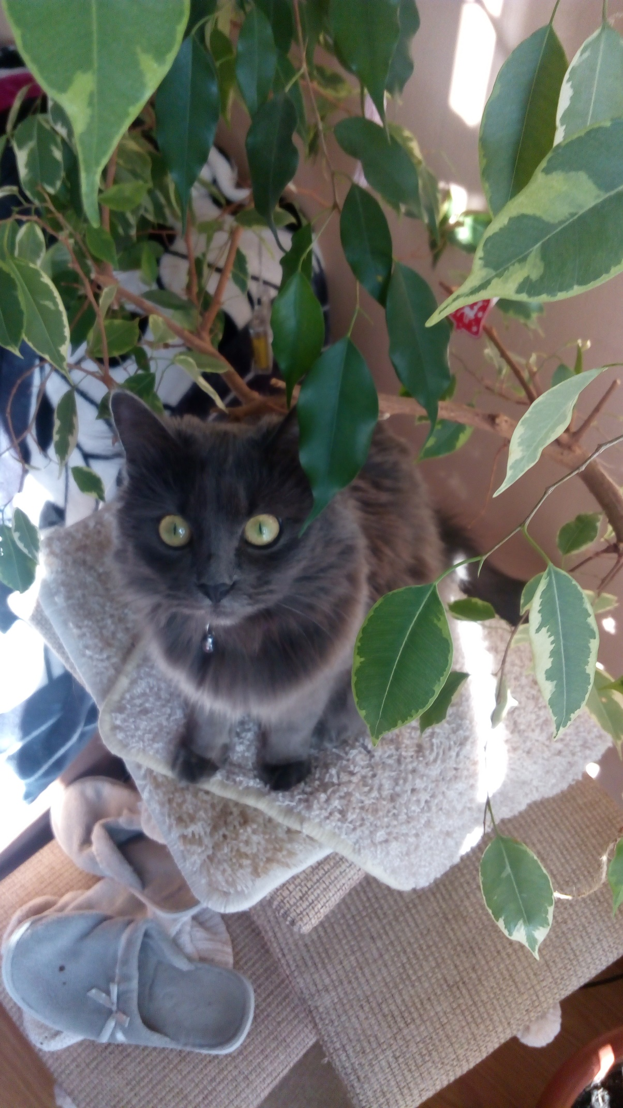
str.91 -cv.6- obě cvičení napsat do sešitu
Opakování slovních druhů , podmětu a přísudku
U -90 , cv. 3 nad slova číslicí slovní druh, podtrhni rovnou čarou podmět a vlnovkou přísudek, nad slova napiš jejich zkratky( do sešitu ), nevypracovávejte a), b)

Připomínám herbář – začátek června, přinést do školy, domluvíme si čas.

Mějte se co nejlépe
Andrea H.

